# Morris.js

Morris.js es un framework que nos permite utilizar muchos diagramas predefinidos de manera gratuita. Que a su vez son muy fáciles de utilizar mediante JavaScript.

La manera en que trabaja es simplemente crear una clase en JS del diagrama que deseemos usar, modificamos los valores de las variables (se encuentran en formato JSON) que pueden ser datos traídos de la base de datos o ingresados por un usuario a través de un formulario y el diagrama cambia de forma automáticamente.

El siguiente ejemplo es un diagrama con instrucciones de como debe cargarse la estructura.

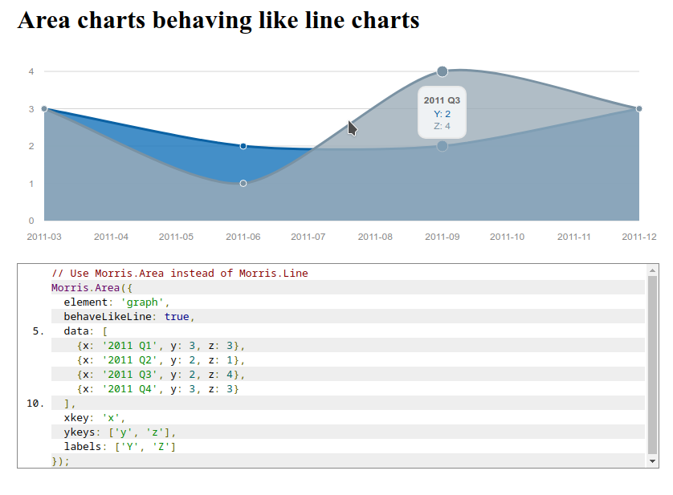

Para utilizar este framework puede descargarse de la [pagina oficial](https://morrisjs.github.io/morris.js/) o utilizando un CDN provisto en la misma pagina.